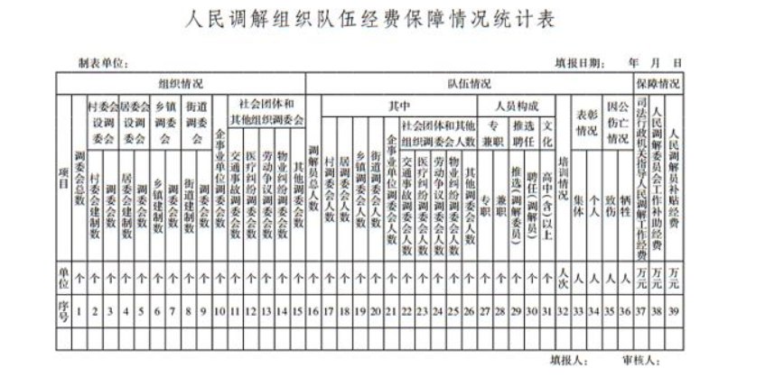

人民调解组织队伍经费保障情况统计表填表说明

　　一、填报单位和报送要求

　　本表填写单位为省（区、市）司法行政机关。地（市、州）、县（市、区）司法局，乡镇（街道）司法所，各类人民调解委员会所填写报表由省级司法行政机关参照此表并结合实际自行确定。

　　本表报送周期为半年报和年报。半年报统计周期为本年度1月1日至6月30日，7月20日前报到司法部。年报统计周期为本年度1月1日至12月31日，次年1月20日前报到司法部。

　　二、指标解释

　　1组织情况：由于村、居、乡镇、街道的合并撤销，其建制数随之变化，为掌握建制数和所设调委会数，在该项中要分别填写统计期内的建制数和所设的调委会数。

　　2第15项“其他调委会数”指除11、12、13、14项所列调委会之外的社会团体和其他组织调委会。驻公安、法院等单位的调解室，属于人民调解委员会的派驻机构，不应计算在内。

　　3第17至20项中担任村（居）调委会主任并兼任乡镇、街道调委会委员的只作一次统计。

　　4培训情况：统计期内人民调解员参加县级以上司法行政机关组织培训的人次数。

　　5表彰情况：乡镇街道以上党委政府表彰、司法行政机关表彰和其他相关部门表彰人民调解委员会个数和人民调解员人数。

　　6保障情况：指司法行政机关指导人民调解工作经费、人民调解委员会工作补助经费和人民调解员补贴经费。其中人民调解委员会工作补助经费和人民调解员补贴经费（第38、39项），包括各级财政保障经费、司法行政机关划拨经费和村（居）委会、企事业单位、社会团体或其他组织为人民调解开展工作提供的工作经费。

　　三、数据关系

　　1= (3+5+7+9) +10+ (11+12+13+14+15)

　　16= (17+18+19+20+21) + (22+23+24+25+26)

　　16=27+28

　　16=29+30